PONIEDZIAŁEK 06.04.2020

ZABAWA PORANNA
ZABAWA MUZYCZNO – RUCHOWA „KUBUŚ TAŃCZY” – DZIECI NAŚLADUJĄ TANIEC KUBUSIA
Zabawa kształtuje u dzieci pozytywną postawę wobec aktywności ruchowej, umiejętności łączenia ruchu z muzyką jak również zachęca dzieci do dbania o sprawność fizyczną i zdrowie.
Do zabawy potrzebujesz: dużo uśmiechu i dobrego humoru. Zapraszamy do wspólnej zabawy!:)
Link do zabawy poniżej : https://www.youtube.com/watch?v=52griSsio5Y&list=PLHBtE00YU3ml4rNXagZZU78IqJwMST71d&index=5
Zachęcamy również do wspólnego śpiewania z Kubusiem
Kubuś! Czy to mecz, bieg czy skok
Kubuś! Szybki marsz, chód i krok!
Kubuś! Da Ci siłę ten sok
Swych witamin, swych witamin
A, B i C! Soku to ABC!
A, B i C!
Fiku miku łyk łyk i energię masz w mig
Fikasz mikasz fik mik fik mik!
A, B i C! Soku to ABC!
A, B i C!
Hyc, hyc, hop hop hop hop, hycaj hopsaj non stop
Rzucaj piłką lub też ją kop
Kubuś! Kajak, trzepak i krzak!
Kubuś! Namiot, plecak i szlak!
Kubuś! Zawsze z Tobą ten smak
Wszędzie możesz wziąć go z sobą
A, B i C! Soku to ABC!
A, B i C!
Fiku miku łyk łyk i energię masz w mig
Fikasz mikasz fik mik fik mik!
A, B i C! Soku to ABC!
A, B i C!
Hyc, hyc, hop hop hop hop, hycaj hopsaj non stop
Rzucaj piłką lub też ją kop

AKTYWNOŚĆ JĘZYKOWA - OPOWIADANIE „BAJECZKA WIELKANOCNA” ZAPOZNANIE DZIECI Z TRADYCJAMI ŚWIĄT WIELKANOCNYCH
Etapy zapoznania dziecka z treścią opowiadania
- Pierwsze czytanie – zapoznajemy dziecko z treścią opowiadania – celem jest osłuchanie się dziecka z tekstem
- Drugie czytanie ( przed czytaniem należy nakierować dziecko, aby zwróciło uwagę na to: Kogo budziło wiosenne słoneczko? Kto został obudzony przez wiosenne słoneczko jako pierwszy? Kto został obudzony przez wiosenne słoneczko jako ostatni? O co pytają wierzbę wielkanocne kotki?
- Rozmowa na temat treści opowiadania, wyjaśnianie dzieciom przy pomocy obrazków znaczenia symboliczne zwierząt występujących w opowiadaniu.
Opowiadanie Bajeczka wielkanocna A. Galicy
Wiosenne słońce tak długo łaskotało promykami gałązki wierzby, aż zaspane wierzbowe Kotki 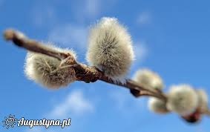 zaczęły wychylać się z pączków.
- Jeszcze chwilkę – mruczały wierzbowe Kotki – daj nam jeszcze pospać, dlaczego musimy wstawać?
A słońce suszyło im futerka, czesało grzywki i mówiło:
- Tak to już jest, że wy musicie być pierwsze, bo za parę dni Wielkanoc, a ja mam jeszcze tyle roboty.
Gdy na gałęziach siedziało już całe stadko puszystych Kotków, Słońce powędrowało dalej. Postukało złotym palcem w skorupkę jajka – puk-puk i przygrzewało mocno.
- Stuk-stuk – zastukało coś w środku jajka i po chwili z pękniętej skorupki wygramolił się malutki, żółty Kurczaczek. 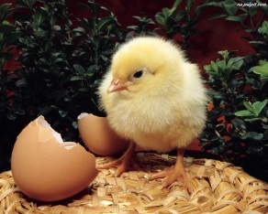
Słońce wysuszyło mu piórka, na głowie uczesało mały czubek i przewiązało czerwoną kokardką.
- Najwyższy czas – powiedziało – to dopiero byłoby wstyd, gdyby Kurczątko nie zdążyło na Wielkanoc.
Teraz Słońce zaczęło rozglądać się dookoła po łące, przeczesywało promykami świeżą trawę, aż w bruździe pod lasem znalazło śpiącego Zajączka 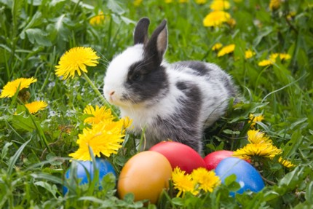. Złapało go za uszy i wyciągnęło na łąkę.
- Już czas, Wielkanoc za pasem – odpowiedziało Słońce – a co to by były za święta bez wielkanocnego Zajączka? Popilnuj Kurczaczka, jest jeszcze bardzo malutki, a ja pójdę obudzić jeszcze kogoś.
- Kogo? Kogo? – dopytywał się Zajączek, kicając po łące.
- Kogo? Kogo? – popiskiwało Kurczątko, starając się nie zgubić w trawie.
- Kogo? Kogo? – szumiały rozbudzone wierzbowe Kotki.
A Słońce wędrowało po niebie i rozglądało się dokoła, aż zanurzyło złote ręce w stogu siana i zaczęło z kimś rozmawiać.
- Wstawaj śpioszku – mówiło – baś, baś, już czas, baś, baś.
A to „coś” odpowiedziało mu głosem dzwoneczka : dzeń-dzeń, dzeń-dzeń.
Zajączek z Kurczątkiem wyciągali z ciekawości szyje, a wierzbowe Kotki pierwsze zobaczyły, że to „coś” ma śliczny biały kożuszek i jest bardzo małe.
- Co to? Co to? – pytał Zajączek.
- Dlaczego tak dzwoni? – piszczał Kurczaczek.
I wtedy Słońce przyprowadziło do nich małego Baranka 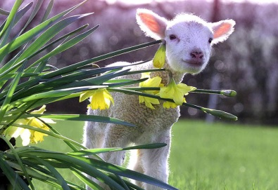 ze złotym dzwonkiem na szyi.
- To już święta, święta, święta – szumiały wierzbowe Kotki, a Słońce głaskało wszystkich promykami, nucąc taką piosenkę:
W Wielkanocny poranek
Dzwoni dzwonkiem Baranek,
A Kurczątko z Zającem
Podskakują na łące.
Wielkanocne Kotki,
Robiąc miny słodkie,
Już wyjrzały z pączka,
Siedzą na gałązkach.
Kiedy będzie Wielkanoc
Wierzbę pytają.

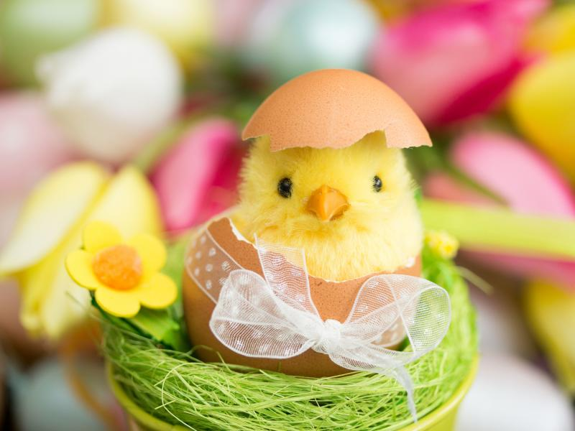

Wielkanocny kurczaczek to symbol nowego życia, jego żółty kolor oznacza radość i kojarzy się ze słońcem i wiecznością.

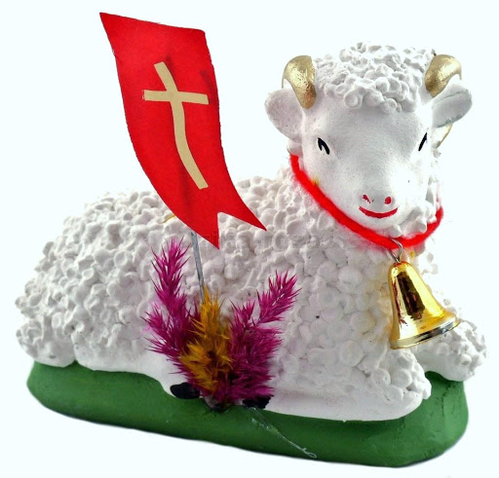

Wielkanocny baranek to symbol czystości, łagodności, posłuszeństwa i niewinności.

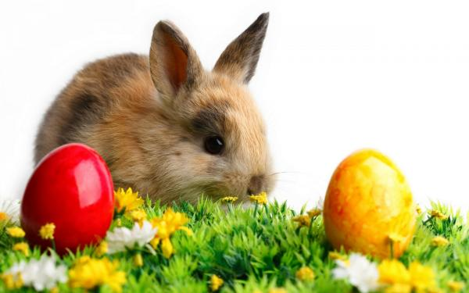

Wielkanocny zajączek ma bardzo pozytywną symbolikę. Przede wszystkim jest zwiastunem nadchodzącej wiosny . Symbolizuje szczęście.

Zając wielkanocny to najważniejszy przede wszystkim dla dzieci symbol tych świąt. Najmłodsi wyczekują go podczas niedzielnego poranka, a on przynosi wszystkim grzecznym dzieciom słodycze i zabawki.

Ciekawostka - rodzic czyta dziecku ciekawostkę dotyczącą Zajączka Wielkanocnego
Kiedy i gdzie go szukać?
W krajach skandynawskich zaraz po śniadaniu wielkanocnym najmłodsi wyruszają w poszukiwanie prezentów. Na Wielkopolsce zajączek przychodzi 3 dni wcześniej, w Wielki Czwartek. Są też miejsca, gdzie zajączek wielkanocny przychodzi nieraz, a dwa razy. W Wielki Czwartek dzieci otrzymują podarunki od rodziców chrzestnych, a od rodziców i dziadków w Wielką Niedzielę.
AKTYWNOŚĆ FIZYCZNA

W tym dniu aktywność fizyczna skupiać się będzie na: ćwiczeniach zręcznościowych – celowanie kulkami z gazet do kosza, podrzucaniu, chwytaniu, zabawach z elementami skoku, ćwiczeniach oddechowe, czworakowanie.
A teraz czas na trochę gimnastyki. Niech dziecko przebierze się w wygodny strój sportowy i troszkę poćwiczy wraz z rodzicami :)

NA ROZGRZEWKĘ PROPONUJEMY:
Wielkanocne ćwiczenia
Potrzebne Ci będą:
- kolorowe obrazki (możesz napisać na kartce, jakie ćwiczenie ma dziecko wykonać)
- koszyczek
Wcześniej przygotowujemy sobie kolorowe obrazki z zadaniami do wykonania (można wydrukować lub przerysować). Dziecko losuje z koszyczka obrazek (można na zasadzie wielkanocnej wyliczanki: „Wielkanocna wyliczanka królik, pisklak i pisanka, raz, dwa, trzy co w koszyczku niesiesz ty?” po czym prezentuje go i wszyscy uczestnicy zabawy wykonują dane ćwiczenie. Kiedy dziecko będzie już wiedziało co i jak pokazywać, można pobawić się w kalambury.
Ważne: Pozwólmy dzieciom wypełniać zadania dość spontanicznie 😉

UWAGA poniżej obrazki do druku.
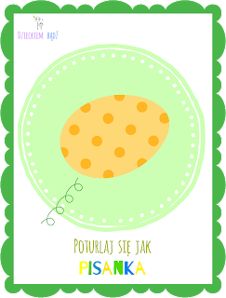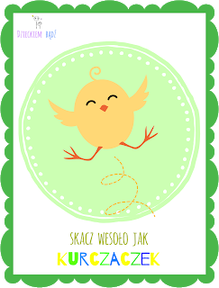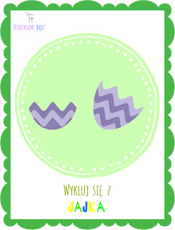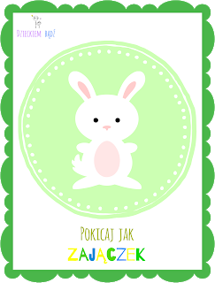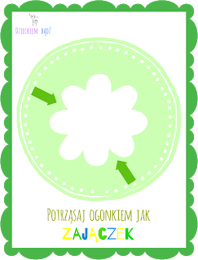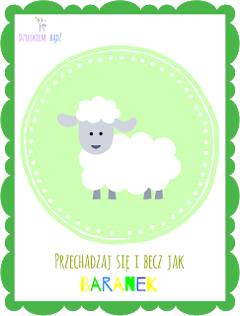
Przechodzimy teraz do ćwiczeń gimnastycznych czas trwania: do 20 minut
Pomoce: gazety, kosz do celowania,
Ćwiczenie 1. „Piłeczki” - zgniecenie gazety w kulkę, wesoło podrzucanie jej prawą ręka, lewą ręką, oburącz, przerzucanie z ręki do ręki.
Ćwiczenie 2. „Tocz się tocz piłeczko” - dzieci siedzą w siadzie klęcznym i próbują przesuwać kulkę do przodu przez dmuchanie na nią.
Ćwiczenie 3. „Raki ” - czworakowanie z gazetą na brzuchu
Ćwiczenie 4. „Rzuć do celu” - wrzucanie kulek z gazet do kosza.
Ćwiczenie 5. Skoki obunóż i jednonóż nad papierowymi kulami

Życzymy miłego dnia i dużo radości

